GRECIA - OLYMPIC BEACH
PARTHENON ART 2*
mic dejun
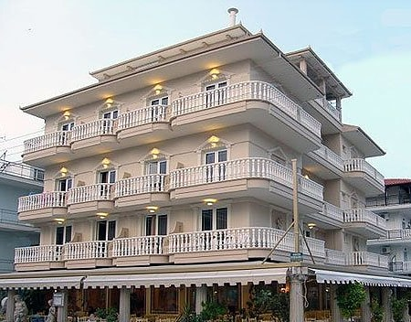
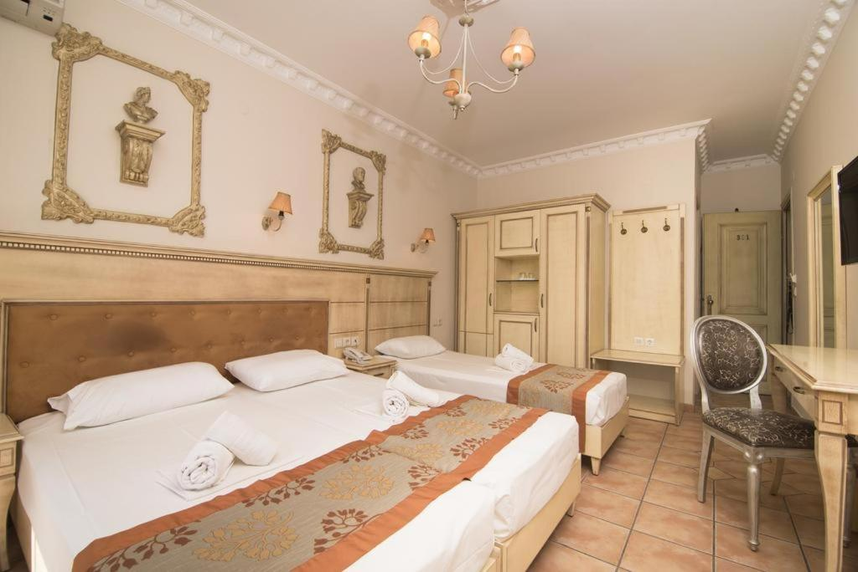

Localizare: Hotelul se bucura de una din cele mai bune locatii din Olympic Beach, fiind situat la doar 30 de metri de plaja lunga de nisip si in apropiere de magazine care va vor oferi o gama larga de produse.
Facilitati hotel: Hotelul dispune de receptie, salon de mic dejun, sala de conferinte, spalatorie (la cerere), centru de schimb valutar, inchirieri de masini, terasa, seif-inchirierea se face la receptie, restaurant, bar.

Data plecare | Tarif /persoana  STANDARD
27 mai | 248 eur
03 iunie | 314 eur
10 iunie | 314 eur
17 iunie | 314 eur
24 iunie | 314 eur
01 iulie | 314 eur
08 iulie | 314 eur
15 iulie | 372 eur
22 iulie | 372 eur
29 iulie | 372 eur
05 august | 372 eur
12 august | 372 eur
19 august | 372 eur
26 august | 372 eur
02 septembrie | 372 eur
09 septembrie | 314 eur
16 septembrie | 314 eur
23 septembrie | 314 eur

SUPLIMENT SINGLE: 80 EURO/PERS
TARIF 2 SERII: DISCOUNT 40 EURO/PERSONA
DISCOUNT PERSOANA IN CAMERA TRIPLA 10 EUR/PERS/SEJUR

Reduceri pentru copii:
- copil 0-2 ani, fara loc in autocar si fara pat – gratis;
- copil 2-4.99 ani, plateste doar transportul
-copilul intre 5-11.99 plateste 20% din tariful de persoana in camera tripla
- copil 12- 15,99 ani, cu loc la cazare, reducere 40-euro din pretul de tripla, parintii platesc pret de tripla

Suplimente:
Supliment HB 10 euro/persoana X7=70 euro
Supliment HB 7 euro/ copil (0-4.99 ani) X7= 49 euro
Supliment FB 18 euro/pers X 7=126
Supliementele de masa nu sunt supuse reducerilor.
Cei care aleg pensiune completa au inclus un pahar de suc, unul de vin si unul de bere.

Servicii incluse: transport autocar modern 3*, 7 nopti cazare in 2*, insotitor de grup, asistenta turistica in limba romana in statiune
Pretul nu include: excursiile facultative, taxa de statiune, serviciile suplimentare si asigurarea medicala.
Servicii suplimentare: Aer conditionat: 5 €/ camera/zi

CONDITII DE COMERCIALIZARE:
OFERTA EARLY BOOKING TERMENE DE PLATA:
-10% din pretul pachetului turistic - la inscriere;
-20 % din pretul pachetului turistic - la termenul limita al pragului Early Booking aplicat la inscriere;
-100 % din pretul pachetului turistic - cu minim 21 zile inaintea plecarii.
Procentul aferent primei plati sa va calcula in functie de momentul inscrierii. Daca inscrierea intervine cu mai putin de 21 zile inaintea plecarii, pachetul turistic se va achita integral. In cazul nerespectarii termenelor de plata, Tour Operatorul isi rezerva dreptul de a anula rezervarea.

CONDITII DE ANULARE / PENALIZARI:
-10% daca renuntarea se face din momentul confirmarii rezervarii si pana la termenul limita al pragului Early Booking aplicat la inscriere;
-30 % din pretul pachetului turistic daca renuntarea se face incepand cu prima zi dupa expirarea discountului Early Booking si pana cu 22 zile inaintea plecarii;
-100% din pretul pachetului turistic daca renuntarea se face cu mai putin de 21 zile inaintea plecarii si in caz de no-show. Aceste conditii sunt standard si se pot modifica in cazul in care furnizorul de servicii la sol impune conditii speciale de anulare.

NOTA:
Transportul se efectueaza cu autocare sau microbuze clasificate international 3- 4*.
Aşezarea în autocar va fi realizată de către ghidul însoţitor conform diagramelor de îmbarcare (în funcţie de ordinea înscrierii turiştilor în agenţie).
In fiecare localitate turistii vor fi imbarcati si debarcati in acelasi loc la orele stabilite. Din cauza traficului, pot aparea unele intarzieri independente de vointa noastra. Turistii se vor prezenta in statii cu 15-30 min. inainte de imbarcare
Autocarul face popasuri pe traseu la aproximativ 3 ore. Acestea sunt stabilite de catre ghidul insotitor.
Clasificarea hotelurilor este dată de autorităţile în domeniu din ţara respectivă.
Cazarea începe cu ora 13.00 în prima zi de sejur, iar eliberarea camerelor se va face în jurul orei 09.00.
Nu este obligatorie asigurarea medicală de călătorie, însă, agenţia recomandă să aveţi.
Pentru a putea ieşi din ţară, copiii sub 18 ani trebuie să îndeplinească următoarele condiţii: să călătorească cu cel puţin un adult însoţitor, să aibă asupra lor acordul ambilor părinţi (sau al părintelui care nu-i însoţeşte) legalizat la notariat. Adultul care îi însoţeşte, în cazul în care nu este unul dintre părinţi, trebuie să aibă cazier judiciar pe care să îl prezinte la frontieră. Mai multe informatii pe: www.politiadefrontiera.ro

Cod oferta: #als025

